南安市统计局召开《防范和惩治统计造假弄虚作假
重要文件选编》集中学习活动

8月25日下午，南安市统计局召开全体局务会，集中学习《防范和惩治统计造假弄虚作假重要文件选编》（以下简称《选编》）上册。会议由林灵敏局长主持，局法制科干部详细解读《选编》上册有关内容，全体干部职工参加学习。
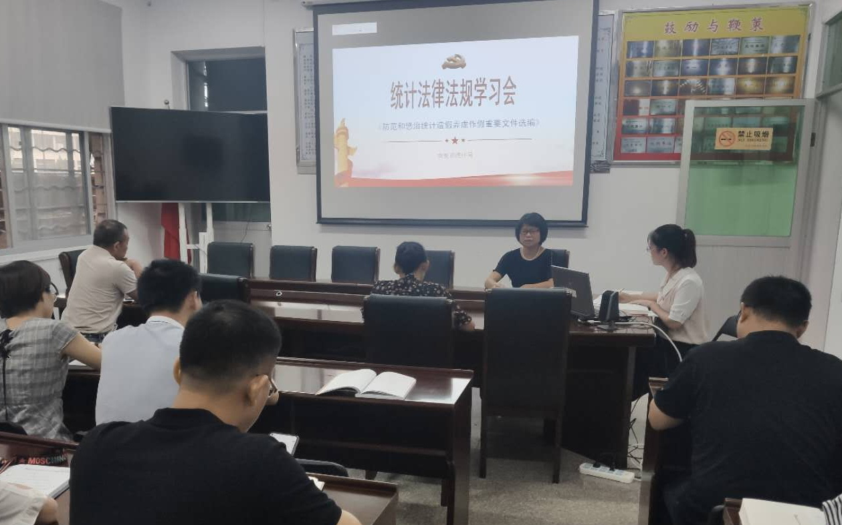
图1
会上，林灵敏局长强调四点意见：一是全局干部职工要充分认识《意见》、《办法》、《规定》等重要文件和国家统计局贯彻落实有关配套文件的重要意义，持续深入加强对《选编》的学习与掌握，通过集中学习、个人自学等形式全面深入学习，做到学以致用，不断增强依法统计意识。二是各专业要进一步压实数据质量，掌握数据来源，提高统计数据真实性和准确性。三是全局干部职工要严格按照文件要求做好履职工作。四是继续抓实基层统计规范化建设，不断加强统计工作职能，为全市经济社会发展提供精准、优质的统计数据服务。

南安市统计局
2020年8月27日

